ஆலோசனைக் குழு (Advisory Board)

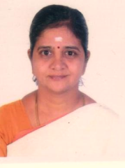 | முனைவர். சீ.வசந்தி  கண்காணிப்பாளர் மற்றும் /ஆணையாளர் (பொ) & (ப.நி.)  தொல்லியல்துறை, தமிழ்நாடு அரசு, சென்னை.  Dr. C. Vasanthi, Commissioner & Superintendent (I/C.) & (P.O.), Department of Archaeology, Government of Tamil Nadu, Chennai.
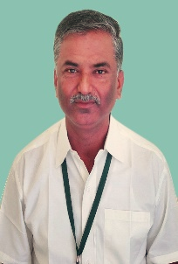 | முனைவர். சி.தியாகராஜன்  பதிவாளர் (பொ)  https://www.tamiluniversity.ac.in/english/wp-content/uploads/2018/07/Resume-format-HOD.pdf  தமிழ்ப் பல்கலைக்கழகம், தஞ்சாவூர்.  Dr. C. Thiyagarajan Professor, Tamil University, Thanjavur
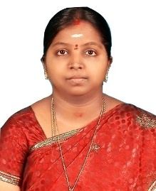 | முனைவர். சு. கனிமொழி சுகுணா  உதவி பேராசிரியர், கணினி அறிவியல் துறை  எஸ்.ஆர்.எம். அறிவியல் மற்றும் தொழில்நுட்ப நிறுவனம், ராமாபுரம்
முதன்மை ஆசிரியர் (Chief Editor)
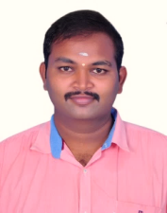 | திரு. மா.மனோஜ்குமார்  நிறுவனர் & தலைவர்  வாகை தமிழ்ச்சங்கம், நாமக்கல்  Mr. M. Manojkumar Founder & Chairman Vaagai Tamilsangam, Namakkal  publication@vaagaitamilsangam.com
ஆசிரியர் குழு ( Editorial Board )
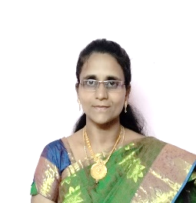 | முனைவர். சு.சத்தியா  தமிழ்துறைத் தலைவர்,  பான் செக்கர்ஸ் மகளிர் கல்லூரி, தஞ்சாவூர்.  https://www.bonsecourscollege.edu.in/faculty.php  tamil@bonsecoursecollege.edu.in  Dr. S. Sathiya Head of the Department / Tamil, Bon Secours Women’s College, Thanjavur
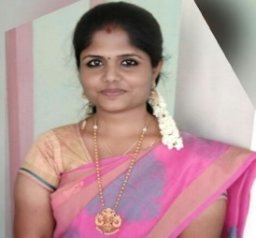 | முனைவர். ம.கவிதா  தமிழ்த்துறைத்தலைவர்,  விவேகானந்தா கலை & அறிவியல் மகளிர் கல்லூரி, திருச்செங்கோடு.  https://vidwan.inflibnet.ac.in/profile/206170  headtamil@vicas.org  Vidwan-ID : 206170  Dr. M. Kavitha, Head of the Department / Tamil, Vivekanandha College of Arts and Science for Women, Elayampalayam
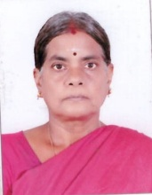 | முனைவர். வெ. பாலசரசுவதி  கௌரவ விரிவுரையாளர் / தமிழ்த்துறை  அரசு கலைக்கல்லூரி, கோவை  Dr. V. Balasarasuvathi  Honorary Lecturer / Tamil Department  Government Arts College, Coimbatore
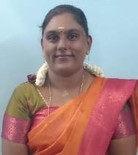 | தமிழ்மிகு. மூ.இராமலெட்சுமி  இடைநிலை ஆசிரியர்,  மதுரை மாவட்டம்.  info@vaagaitamilsangam.com  Vidwan-ID : 652598  Mrs. M. Ramalakshmi, Intermediate Teacher, Panchayat Union, Madurai
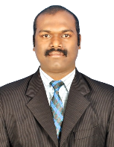 | திரு. அ.கார்த்திகேயன்  பொறுப்பாளர், ஆராய்ச்சி மற்றும் மேம்பாட்டுத் துறை,  வாகை தமிழ்ச்சங்கம், நாமக்கல்  Mr. A. Karthikeyan, Chief Coordinator , Research and Development Department, Vaagai Tamilsangam, Namakkal  rd@vaagaitamilsangam.com
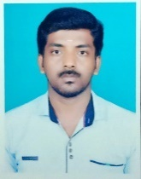 | திரு. நா.கனகராஜ்  முதுநிலைப் பள்ளித் தமிழாசிரியர்,  பசும்பொன் தேவர் மேல்நிலைப் பள்ளி மம்சாபுரம்,விருதுநகர் மாவட்டம்.  Mr. N. Kanagaraj High School Tamil Teacher, Pasumpon Thevar Higher Secondary School Mamsapuram, Virudhunagar.  kanagarajn1999@gmail.com
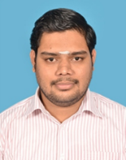 | தமிழ்மிகு. கா.விசயநரசிம்மன்  துணைப்பேராசிரியர் / இயற்பியல், மாந்தவியல் & அறிவியல் துறை  ராஜலட்சுமி பொறியியல் கல்லூரி (தன்னாட்சி), தண்டலம், சென்னை.  Mr. K. Vijayanarasimhan Assistant Professor in Department of Physics, Rajalakshmi College of Engineering (Autonomous), Thandalam, Chennai.  vijayanarasimhan.k@rajalakshmi.edu.in
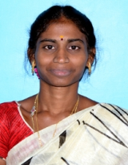 | முனைவர். ஜெ.புவனேஸ்வரி  உதவிப்பேராசிரியர், தமிழாய்வுத்துறை, தேசியக்கல்லூரி (தன்னாட்சி), திருச்சி.  Dr. J. Bhuvaneswari, Assistant Professor, Department of Tamil Studies, National College (Autonomous), Trichy.  https://vidwan.inflibnet.ac.in/profile/166740  buvi1727@nct.ac.in
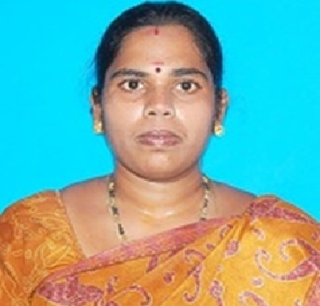 | முனைவர். ந. ஹேம மாலினி  உதவிப்பேராசிரியர் & ஆராய்ச்சி ஒருங்கிணைப்பாளர் / ஆங்கிலத்துறை  மருதர் கேசரி ஜெயின் மகளிர் கல்லூரி, வாணியம்பாடி  Dr. N. Hema Malini, Assistant Professor & Research Coordinator / Department of English Marudhar Kesari Jain College for Women, Vaniyambadi.  https://vidwan.inflibnet.ac.in/profile/183251  hemamalini@mkjc.in
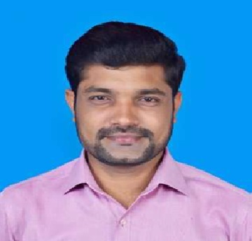 | முனைவர் சு.பலராமன்  தமிழ் உதவிப் பேராசிரியர்  எஸ்.ஆர்.எம் அறிவியல் மற்றும் மானுடவியல் புலம், இராமாபுரம், சென்னை  Dr. S. Balaraman Assistant Professor of Tamil / SRM Faculty of Science and Humanities, Ramapuram, Chennai – 089.  https://fsh.srmrmp.edu.in/wp-content/uploads/2025/07/faculty-balaraman-tamil.pdf  balarams@srmist.edu.in
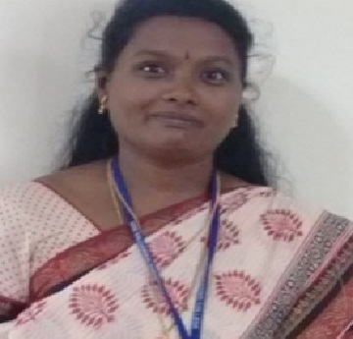 | திருமதி. செ. செண்பகவடிவு  உதவிப் பேராசிரியர், தகவல் தொழில்நுட்பத்துறை, உறுப்பினர், பாரிவேந்தர் மாணவர் தமிழ்மன்றம் எஸ். ஆர். எம். வள்ளியம்மை பொறியியல் கல்லூரி, காட்டாங்குளத்தூர்.  Mrs. S. Senbhagavadivu Assistant Professor, Department of Information Technology, Member, Parivendar Student Tamil Mandram S. R. M. Valliammai College of Engineering, Kattankulathur.  https://srmvalliammai.irins.org/profile/328067  shenbagavadivus.it@srmvalliammai.ac.in
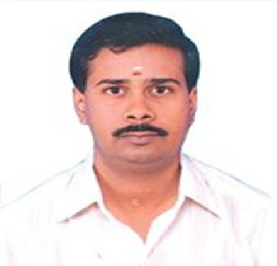 | முனைவர். த. தமிழ்ச்செல்வம்  உதவிப்பேராசிரியர் (கணினி அறிவியல்)  இராஜீவ் காந்தி கலை மற்றும் அறிவியல் கல்லூரி, புதுவை  Dr. D. Tamilselvam, Assistant Professor (Computer Science), Rajiv Gandhi College of Arts and Sciences, Puducherry  https://rgasc.edu.in/admin/images/pdf/98051_Faculty_Profile_Thamiz%20selvam.pdf
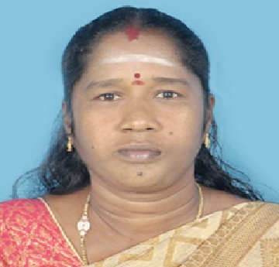 | முனைவர் ப. விக்னேஸ்வரி  இணைப் பேராசிரியர் / தமிழ்த்துறை, நேரு கலை மற்றும் அறிவியல் கல்லூரி கோயம்புத்தூர்.  Dr. P. Vigneshwari, Associate Professor / Department of Tamilnadu, Nehru College of Arts and Science Coimbatore, Nehru Gardens, Thirumalayam Palayam, Coimbatore 641105.  https://vidwan.inflibnet.ac.in/profile/334879
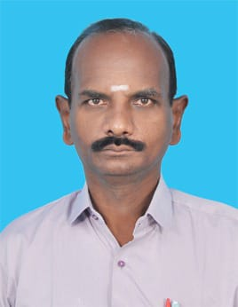 | முனைவர் மு. சாமிசுந்தரம்  துறைத்தலைவர் மற்றும் இணைப்பேராசிரியர், தமிழ்த்துறை, பார்க்ஸ் கல்லூரி, திருப்பூர். 641605  Dr. M. Samisundaram  Head of Department and Associate Professor, Parks College, Tirupur, Tamil Thuru. 641605  sundaram1971@gmail.com  https://parkscollege.ac.in/teaching-staff/
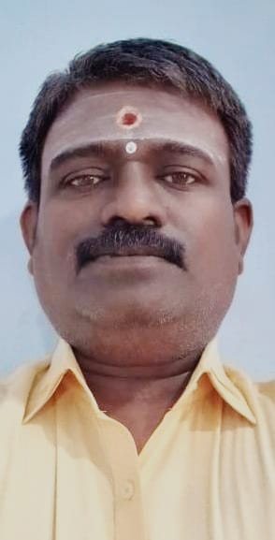 | முதுமுனைவர் மு. ஐயப்பன்  தமிழ்நாடு அரசு இந்துசமய அறநிலையத் துறையின் கீழமைந்த  அருள்மிகு சுப்பிரமணிய சுவாமி கலை மற்றும் அறிவியல் கல்லூரி, விளாத்திகுளம், தூத்துக்குடி – 628907  Post Dr. M. Ayyappan  Arulmiku Subramania Swamy College of Arts and Science, Vlathikulam, Thoothukudi – 628907  https://www.assascollege.org/#/teaching  driyyappanphd@gmail.com
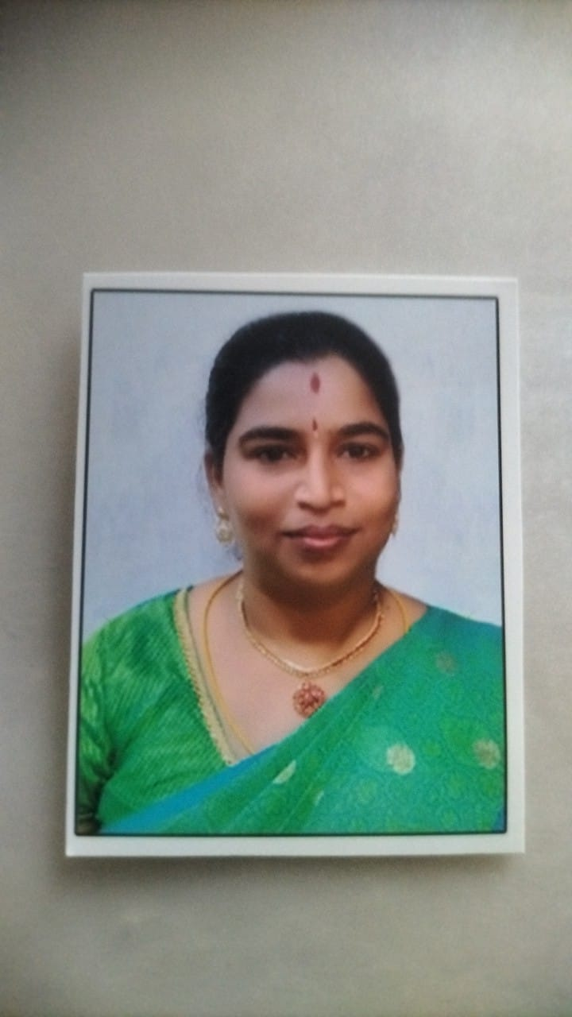 | முனைவர் ஏ. சித்ரா  உதவிப்பேராசிரியர் / தமிழ்த்துறை  S A கலை மற்றும் அறிவியல் கல்லூரி, திருவேற்காடு, சென்னை 600077  Dr. A. Chithra, Assistant Professor, Department of Tamil, S. A. College of Arts & Science, Chennai - 600077  https://sacas.ac.in/departments/dept-of-tamil/  chitra.damu1985@gmail.com

